



Самосвалы (6х4)
КрАЗ-65055-04  (С18.1) | 6х4, г/п 20 т, V=10,5 м3, интегральный капот, подогрев кузова, турбодизель ЯМЗ-6511Е4 (рядный, лицензия «Renault»),  362 л.с., шины 12.00R20
65055-010-04  (С18.1) | 6х4, г/п 20 т, V=12 м3, интегральный капот, подогрев кузова, ЯМЗ-6511Е4, 362 л.с., редуктор 51 зуб, проходной мост,  шины 12.00R20
65055-040-04  (С18.1) | 6х4, г/п 20 т, V=16 м3, интегральный капот, подогрев кузова, промопора 2-х ступенчатый редуктор, ЯМЗ-6511Е4, 362 л.с., для карьеров, высокий борт, шины 12.00R20
С 20.2R | 6х4, г/п 20 т, V=14 м3, интегральный капот, ЯМЗ 6511Е4, 362 л.с., АВS, средний мост проходного типа, сцепление MFZ 430, КПП 9JS200TA, самосвальная платформа полукруглого сечения, подъемный механизм «Binotto», ГУР, кабина цельнометаллическая бескапотная интегрального типа пр-ва «Renault Kerax» (кабина над двигателем), шины 315/80R22,5
65055-0100040-04 | 6х4, г/п 20 т, V=12 м3, подогрев кузова, задний борт, ЯМЗ-65861Е4 (Adblue), 330 л.с., шины 12.00R20
65055-0100064-04 | 6х4, г/п 20 т, V=16 м3, подогрев кузова, задний борт, промопора 2-х ступенчатый редуктор, ЯМЗ-65861Е4 (Adblue), 330 л.с.,  для карьеров, высокий борт, шины 12.00R20
Установка в самосвалы пескоразбрасывающего оборудования и переднего отвала для очистки снега (вариант зимней КДМ)
Комплектация самосвальным прицепом (с его гидрофикацией, г/п 17 т, V-20 м.куб., угол подъема
кузова 50 град., 3-х осный, оси пр-ва «BPW», Германия) и т.д.
Самосвалы (6х6)
65032-010-04  (С17.IX) | 6х6, г/п 20 т, V=12 м3, интегральный капот, задний борт, подогрев кузова, ЯМЗ-6521Е4 (рядный), 362 л.с., шины 12.00R20
65032-040-04  (С17.IX) | 6х6, г/п 20 т, V=16 м3, интегральный капот, задний борт, подогрев кузова, ЯМЗ-6521Е4, 362 л.с., шины 12.00R20
65032-070-04  (С17.IЕX) | 6х6, г/п 19 т , V=12 м3, интегральный капот, задний борт, подогрев кузова, ЯМЗ-6521Е4, 362 л.с., шины 16.00R20**
65032-050-04  (С17.IЕX) | 6х6, г/п 19 т , V=12 м3, интегральный капот, задний борт, подогрев кузова, ЯМЗ-6521Е4, 362 л.с.,  шины Michelin 445/65R22,5 «габарит»
65032-0100056-04 | 6х6, г/п 20 т, V=12 м3, задний борт, подогрев кузова, ЯМЗ-65852Е4 (V - образный дизель), 330 л.с., шины 12.00R20
65032-0100064-04 | 6х6, г/п 20 т, V=16 м3, задний борт, подогрев кузова, ЯМЗ-65852Е4 (V - образный дизель), 330 л.с., шины 12.00R20
65032-0100060-04 | 6х6, г/п 19 т, V=12 м3, задний борт, подогрев кузова, ЯМЗ-65852Е4 (V - образный дизель), 330 л.с., шины 530/70R21  («лапотная») односкатная ошиновка **
65032-0100070-04 | 6х6, г/п 19 т , V=12 м3, задний борт, подогрев кузова, ЯМЗ-65852Е4 (V - образный дизель), 330 л.с., шины 16.00R20
Установка в самосвалы пескоразбрасывающего оборудования и переднего отвала для очистки снега (вариант зимней КДМ)
Комплектация самосвальным прицепом (с его гидрофикацией, г/п 17 т, V-20 м.куб., угол подъема
кузова 50 град., 3-х осный, оси пр-ва «BPW», Германия) и т.д.
Бортовые
65053-0100040-04 | 6х4, г/п 19 т, интегральный капот, ЯМЗ-65861Е4 (V - образный дизель), (Adblue), 330 л.с., шины 12.00R20
65053-040-04  (В20.1) | 6х4, г/п 19 т, интегральный капот, ЯМЗ-6511Е4 (рядный дизель), шины 12.00R20
6322-024-04  (В12.1EX) | 6х6, г/п 16 т, интегральный капот, ЯМЗ-6521Е4, (рядный дизель), 360 л.с., борт - настил, шины 16.00R20 (в габарите).
6322-0100010-04 | 6х6, г/п 12 т, ЯМЗ-65852Е4 (V - образный дизель), 330 л.с., односкатная ошиновка ** 530/70R21
6322-0100042-04 | 6х6, г/п 18 т, ЯМЗ-65852Е4 (V - образный дизель), 330 л.с., бортовая платформа (без бортов), шины 12.00R20
Комплектация различными видами бортовых прицепов
Седельные тягачи (6х4)
64431-040-04  (Т18.1) | 6х4, допустимая полная масса полуприцепа 32 т, интегральный капот, ЯМЗ-6511Е4, 360 л.с., нагрузка на ССУ - 18 т  (2 дюйма), шина 12.00R20
64431-080-04  (Т18.1) | 6х4, допустимая полная масса полуприцепа 32 т, интегральный капот, ЯМЗ-6511Е4, 360 л.с., спальное место, нагрузка на  ССУ - 18 т (2 дюйма), шины 12.00R20
64431-0100040-04 | 6х4, допустимая полная масса полуприцепа 42 т, ЯМЗ-65861Е4, (Adblue), 330 л.с., нагрузка на ССУ - 18 т (2 дюйма),  шины 12.00R20
Комплектация: бортовыми полуприцепами (в т.ч. сортиментовозами) улучшенной конструкции и усиленной
авторезиной с г/п до 45 т, самосвальным полуприцепом (объем 24 / 28 / 33 / 37 / 43 м.куб., 3-х осные, кузов: овал
/ квадрат, все с полуприцепы с импортной комплектацией) или тралами г/п до 60т.
Седельные тягачи (6х6)
6443-040-04  (Т17.IX) | 6х6, допустимая полная масса полуприцепа п/п 48 т, интегральный капот, ЯМЗ-6521Е4 (рядный дизель), 362 л.с., нагрузка  на ССУ - 20 т (2 дюйма), шины 12.00R20
6443-080-04  (Т17.IX) | 6х6, допустимая полная масса полуприцепа п/п 48 т, интегральный капот, ЯМЗ-6521Е4, 362 л.с., спальное место, нагрузка  на ССУ - 20 т (2 дюйма), шины 12.00R20.
6446-010-04  (Т12.IEX) | 6х6, ЯМЗ-6521Е4, 362 л.с., интегральный капот, нагрузка на ССУ- 13 т (2 дюйма), допустимая полная масса полуприцепа  п/п по бездорожью 23 т / дорогам 34 т, односкатная ошиновка** 530/70R21.
6446-080-04  (Т12.IEX) | 6х6, ЯМЗ-6521Е4, 362 л.с., интегральный капот, спальное место, нагрузка на ССУ - 13 т (2 дюйма), допустимая полная  масса полуприцепа п/п по бездорожью 23 т / дорогам 34 т, односкатная ошиновка** 530/70R21.
6446-0100014-04 | 6х6, ЯМЗ-65852Е4 (V - образный дизель), 330 л.с., интегральный капот, допустимая полная масса полуприцепа п/п по  бездорожью 25 т / дорогам 40 т, односкатная ошиновка (габарит), нагрузка на ССУ 50-20 - 17 т (2 дюйма), шины 16.00.R20.  Возможна установка лебедки.
6446-012-04  (Т17.IEX) | 6х6, ЯМЗ-6521Е4 (рядный), 362 л.с., интегральный капот, допустимая полная масса полуприцепа п/п по бездорожью 25 т /  дорогам 40 т, нагрузка на ССУ 50-20 - 17 т (2 дюйма), шины Michelin 445/65R22,5**
6446-082-04  (Т17.IEX) | 6х6, ЯМЗ-6521Е4 (рядный), 362 л.с., интегральный капот, спальное место, допустимая полная масса полуприцепа п/п по  бездорожью 25 т / дорогам 40 т, нагрузка на ССУ 50-20 - 17 т (2 дюйма), шины Michelin 445/65R22,5**
6446-011-04  (Т17.IEX) | 6х6, ЯМЗ-6521Е4 (рядный), 362 л.с., интегральный капот, нагрузка на ССУ - 17 т «George Fisher» / «Jost» (пр-во  Германия, шкворень 3,5 дюйма), допустимая полная масса полуприцепа п/п 65 т, односкатная ошиновка 445/65R22,5
6446-0100084-04 | 6х6, ЯМЗ-65852 (V - образный дизель), 330 л.с., спальное место, нагрузка на ССУ 50-20 - 17 т (2 дюйма), допустимая полная  масса полуприцепа по бездорожью 25 т / дорогам 40 т, шины 16.00R20.
6446-0100081-04 | 6х6, ЯМЗ-65851Е4, 400 л.с., спальное место, интегральный капот, нагрузка на ССУ - 17 т «George Fisher» / «Jost» (пр-во  Германия, шкворень 3,5 дюйма), допустимая полная масса полуприцепа 65 т, односкатная ошиновка 445/65R22,5
6443-0100040-04 | 6х6, допустимая полная масса полуприцепа 48 т, ЯМЗ-65852 (V - образный дизель), 330 л.с., нагрузка на ССУ - 20 т (2  дюйма), шины 12.00R20.
6443-0100080-04 | 6х6, допустимая полная масса полуприцепа 48 т, ЯМЗ-65852 (V - образный дизель), 330 л.с., спальное место, нагрузка  на ССУ - 20 т (2 дюйма), шины 12.00R20.
6446-0100010-04 | 6х6, ЯМЗ-65852 (V - образный дизель), 330 л.с., нагрузка на ССУ- 13 т (2 дюйма), допустимая полная масса полуприцепа  п/п по бездорожью 23 т / дорогам 34 т, односкатная ошиновка** 530/70R21.
6446-0100080-04 | 6х6, ЯМЗ-65852 (V - образный дизель), 330 л.с., спальное место, нагрузка на ССУ - 13 т (2 дюйма), допустимая полная  масса полуприцепа п/п по бездорожью 23 т / дорогам 34 т, односкатная ошиновка** 530/70R21.
6446-014-04  (Т17.IEX) | 6х6, ЯМЗ-6521Е4 (рядный), 330 л.с., интегральный капот, допустимая полная масса полуприцепа п/п по  бездорожью 25 т / дорогам 40 т, односкатная ошиновка (габарит), нагрузка на ССУ 50-20 - 17 т (2 дюйма), шины 16.00.R20.  Возможна установка лебедки.
6446-084-04  (Т17.IEX) | 6х6, ЯМЗ-6521Е4 (рядный), 330 л.с., интегральный капот, спальное место, нагрузка на ССУ 50-20 - 17 т (2 дюйма),  допустимая полная масса полуприцепа п/п по бездорожью 25 т / дорогам 40 т, шины 16.00R20.
6446-081-04  (Т17.IEX) | 6х6, ЯМЗ-6521Е4 (рядный), 330 л.с., интегральный капот, спальное место, нагрузка на ССУ - 17 т «George Fisher» / «Jost»  (пр-во Германия, шкворень 3,5 дюйма), допустимая полная масса полуприцепа п/п 65 т, односкатная ошиновка  445/65R22,5.
Комплектация: бортовыми полуприцепами (в т.ч. сортиментовозами) улучшенной конструкции и усиленной
авторезиной с г/п до 45 т, самосвальным полуприцепами, тралами г/п до 60т.
Лесовозные тягачи
64372-050-04  (X15.IX) |  | 6х6, ЯМЗ-6521Е4 (рядный), 362 л.с., интегральный капот, полная масса автопоезда 30,5 т, двускатная ошиновка 12.00R20
64372-044-04  (X10.IЕX) |  | 6х6, ЯМЗ-6521Е4 (рядный), 362 л.с., интегральный капот, полная масса автопоезда 26,2 т, односкатная ошиновка**  530/70R21
64372-0100050-04 |  | 6х6, ЯМЗ-65852Е4 (V - образный дизель), 330 л.с., полная масса автопоезда 30,5 т, двускатная ошиновка 12.00R20
64372-0100044-04 |  | 6х6, ЯМЗ-65852Е4 (V - образный дизель), 330 л.с., полная масса автопоезда 26,2 т, односкатная ошиновка** 530/70R21
Сортиментовозы
6233М6-0100014-400 |  | 6х6, ЯМЗ-6521 (рядный дизель), 330 л.с., допустимая полная масса 18,5 т, интегральный капот, двускатная  ошиновка 12.00R20, перевозимый сортимент длиной 6900 мм.
6233М6-0100016-400 |  | 6х6, ЯМЗ-65852Е4 (V - образный дизель), 330 л.с., г/п 16 т, односкатная ошиновка 530/70R21, перевозимый  сортимент длиной 6900 мм.
6233М6-0100017-400 |  | 6х6, ЯМЗ-65852Е4 (V - образный дизель), 330 л.с., г/п 18 т, односкатная ошиновка 16.00R20 БЕЛ-95, перевозимый  сортимент длиной 6900 мм.
6233М6-400  (М18.1Х) |  | 6х6, ЯМЗ-6521Е4 (рядный), 362 л.с., интегральный капот, допустимая полная масса 18,5 т, двускатная ошиновка  12.00R20
6233М6-400  (М10.1ЕХ) |  | 6х6, ЯМЗ-6521Е4 (рядный), 362 л.с., интегральный капот, г/п 16 т, односкатная ошиновка 530/70R21
М21.2R |  | 6х4, г/п 21 т, ЯМЗ-6511Е4, 360 л.с., КПП ZF 16S151 (16 ст.), сцепление MFZ-430, кабина цельнометаллическая  бескапотная интегрального типа (пр-ва «Renault Kerax»), шины 315/80R22,5
NEW! 439800 |  | 6х6, ЯМЗ-65852 (V-образный, турбо), 330 л.с., на базе КрАЗ-63221, усиленный, г/п 19,5 т, КПП (9 ст.) ЯМЗ-1909,  сцепление MFZ-430, двускатная ошиновка, шины 12.00R20. Перевозимый сортимент длиной 6900 мм. Улучшенный  аналог 6233М6-0100014-400.
Комплектация различными видами прицепов-сортиментовозов
(улучшенной конструкции и усиленной площадкой с г/п до 36 т), г/манипуляторами.
Автокраны (6х6, 6х4)
Официальный представитель ПАО «АвтоКрАЗ» в Восточно-Сибирском регионе

тел.: (3952) 205-398, 205-399, (904) 13-88-951
www.sam38.ru sibavtomash@mail.ru
- Наличие промопоры с 2-х ступенчатым редуктором подразумевает наличие КОМ. Стандартный «кразовский» КОМ позволяет отобрать 36,7 кВт (50 л.с.), опция на 150 л.с.
- На дизелях ЯМЗ-658.61 с V образным Е4 установлена система впрыска мочевины AdBlue .
- ВАЖНО! На бортовых автомобилях предусмотрен отбор мощности только от КПП. Шасси производит отбор от 2-х ступенчатого редуктора (аналог раздаточной коробки).
Гарантийное обслуживание производится в течение 25 000 км пробега автомобиля.
* - Расчет стоимости автомобиля производится с учетом проведения 3-х ТО-1.
** - Доставка техники «негабарит» КрАЗ-64372-0100044-04, 6233М6-0100016-400, 6446-0100010-04 (на шинах 530/70R21, на «лаптях») производится только по ж/дороге или с оформлением спецпропуска по территории РФ.
ВАЖНО! ССУ «George Fisher» / «Jost» (пр-ва Германия) нагрузка на седло 20 т (диаметр шкворня на 2 или 3,5 дюйма 50,8 / 89 мм соответственно), на 2 или 3 степени свободы (зависит от условий эксплуатации).

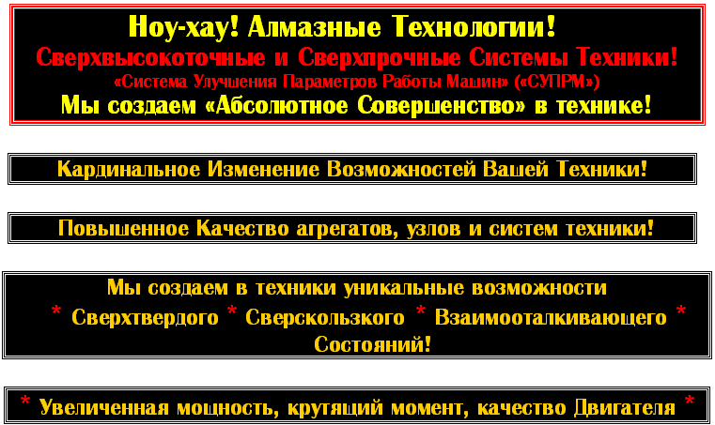
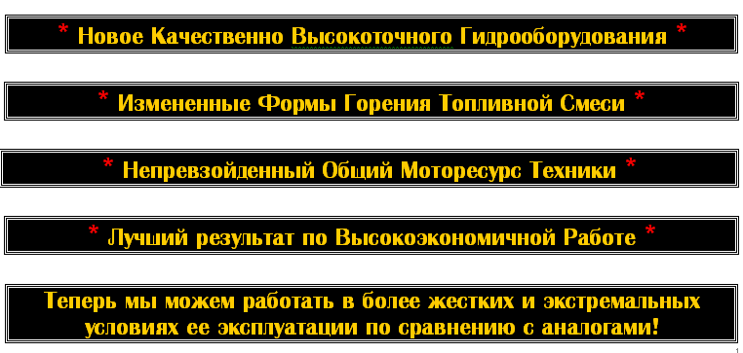
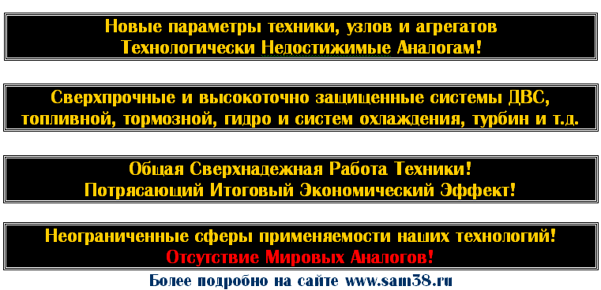

Комплектация «Север»:

- Предпусковой дизельный подогреватель двигателя и дизельный независимый воздушный отопитель кабины значительно снижает расход топлива на стоянках автомобиля, применяемого для обогрева кабины во время работы 8-цилиндрового двигателя и обеспечивает теплом кабину при возможных неисправностях двигателя на трассе. Комплект 14ТС-10-24-С / 4ДМ2-24.
- Комплект утеплителей капота (4 шт.).
- Разборка и утепление кабины пенофолом - это специальный фольгированный материал, изготовленный из экологически чистых материалов, используется для теплоизоляции, шумоизоляции и защиты от влаги, а также как защита от радиации. Секрет его популярности в уникальных теплоизоляционных характеристиках - максимальная эффективность при минимальной толщине и производится на основании сшитого пенополиэтилена покрытого 2-х сторонней алюминиевой фольгой.
- Топливный фильтр с подогревом SWK-2000/10/Н/24v/450W (пр-ва Германия) - на 100% очищает топливо от частиц воды и на 96% от частиц грязи по DIN ISO 4020 при незначительном внутреннем сопротивлении, уникальная 2-х контурная конструкции с пассивным циклоном, что позволило оснастить фильтры самоочищающимися и незабивающимися (независимо от качества топлива) фильтрующими элементами многоразового использования. Это очищение топлива от постоянно образующейся воды в баке, конденсируясь из воздуха, вследствие разницы температур из-за наличия обратной магистрали, вода подвергает прецизионные детали дизельной аппаратуры и двигателя разрушительному действию коррозии. Доп. опция - насос подкачки ЭВО-ХФП 25.
Особенности: компактность, высокая степень отделения содержащейся в топливе воды, увеличение срока службы фильтрующего элемента, благодаря обратной промывке и увеличивает срок службы дизельной аппаратуры (подкачивающий насос, насос высокого давления, форсунки, клапаны и поршни) в 4-5 раз.
Фильтры имеют принципиально отличную от традиционной 2-х контурную систему предварительной и окончательной очистки топлива:
- для очищения используется принцип центрифуги (практически не имеющий сопротивления пассивный циклон) все, что тяжелее топлива (вода / грязь), выделяются из топлива на различных стадиях очистки и скапливаются в отстойнике до 90% загрязнения (при этом сам циклон, создающий лишь завихрение не забивается).
- остатки воды и частицы грязи менее 15 мкм задерживаются многоразовым и самоочищающимся фильтрующим элементом с ячейками 10 / 30 мкм.
При спуске отстоя, благодаря опусканию вниз уже очищенного топлива происходит эффективное самоочищение фильтрующего элемента! Сопротивление фильтрующего элемента после этого становится равным сопротивлению потоку у нового элемента и может использоваться в цикле 10-15 сливов и лишь после этого (не реже 1 раза в год) должен быть заменен. Забивание элемента у фильтров в дороге и отсутствие запасного не является катастрофой, т.к. элемент, в отличие от конструкций других производителей, не является частью корпуса фильтра, а просто вынимается из фильтра и поездка продолжается с 90% водоотделением циклоном.

Доп. оборудование:

- Установка: фаркопа / еврофаркопа.
- Гидрофикация для работы с самосвальным прицепом и полуприцепом.
- Цепи противоскольжения:
- "Лесенка" - с небольшой опорной площадью контакта и используется для «средних» условий эксплуатации, небольшие подъемы и уклоны заснеженных дорог с достаточно ровными покрытиями. Исполнение цепей противоскольжения: стандартная / высокопрочная (с увеличенной твердостью и износостойкостью) / с увеличенным грунтозацепом («шипованная»)*, калибр рабочей и соединительной цепи 8х8, 10х10, 10х8 мм (в т.ч. и на спаренные колеса).
- "Зигзаг" - с более развитой боковой и опорной поверхностями контакта цепи с дорогой. Используется в сложных условиях эксплуатации автомобиля (автопоезда), применяется в условиях близких к понятию «бездорожья», допускается езда по не накатанной дороге и проезду по рыхлому снегу, а также обеспечивает в таких условиях более лучший подъем и спуск автотранспорта, за счет более развитого и увеличенного бокового сцепления цепи. Исполнение цепей противоскольжения: стандартное / высокопрочная (с увеличенной твердостью и износостойкостью) / с увеличенным грунтозацепом («шипованная»)*, калибр рабочей и соединительной цепи 8х8, 10х10, 10х8 мм (в т.ч. и на спаренные колеса).
* - Цепи противоскольжения "шипованная" имеет очень развитую и глубокую систему грунтозацепов и применяется для самых тяжелых условий эксплуатации, имеют max. КПД позволяющий избежать продольных и поперечных перемещений транспорта в самых неблагоприятных условиях эксплуатации. Рекомендуется использование этого варианта грунтозацепа с цепями повышенной твердости (возможно изготовление также и в комбинации со стандартной невысокопрочной цепью), в силу max. нагрузок приходящихся на них при повседневной работе, особенно проявляющихся при переходе на стыке твердых сред: жесткий накатанный наст / лед - камень / асфальт / гравий.
Внимание! Все цепи противоскольжения изготавливаются индивидуально (под каждый конкретный тип применяемых вами колес / шин). Для оформления заявки необходимо: сообщить нам правильное наименование и комплектацию цепи: «Лесенка» / «Зигзаг», калибр рабочей и соединительной цепи (8х8, 10х10, 10х8 мм) и ее исполнение в комбинации: стандартное / высокопрочное / шипованная.

